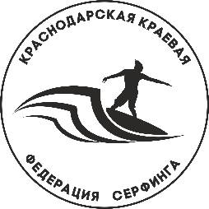

Физкультурно-спортивная общественная организация
«Краснодарская краевая Федерация Серфинга»

Чемпионат Краснодарского края по серфингу
в дисциплине «Длинная доска»

Город-курорт Геленджик, ул. Революционная, д.48, «Маяк-Рассвет»,
пляжная территория Толстого мыса
18 Января 2025 г.
Женщины

Фамилия, Имя, Отчество | Дата рождения | Разряд | Команда | Место
Любешкина Дарья Александровна | 29.12.1986 | 2 разряд | г. Краснодар | 1
Кузьмина Маргарита Андреевна | 13.04.1992 | 2 разряд | г. Сочи | 2
Лукина Екатерина Максимовна | 09.11.1993 | Б/р | п. турбазы "Приморская, р-н Туапсинский | 3
Токмачева Александра Викторовна | 06.06.1988 | Б/р | пгт. Новомихайловск, р-н Туапсинский | 4
Ромась Анна Павловна | 23.12.1986 | Б/р | г. Геленджик | 5
Трусова Наталья Юрьевна | 01.03.1994 | Б/р | г. Геленджик | 6
Симакова Юлия Викторовна | 19.10.1987 | 3 разряд | г. Геленджик | 7
Ланговая Ирина Сергеевна | 01.05.1993 | Б/р | г. Абинск | 8

Главный Судья Волков Д.А.

